Муниципальное дошкольное образовательное автономное учреждение
«Детский сад № 3 «Дюймовочка»
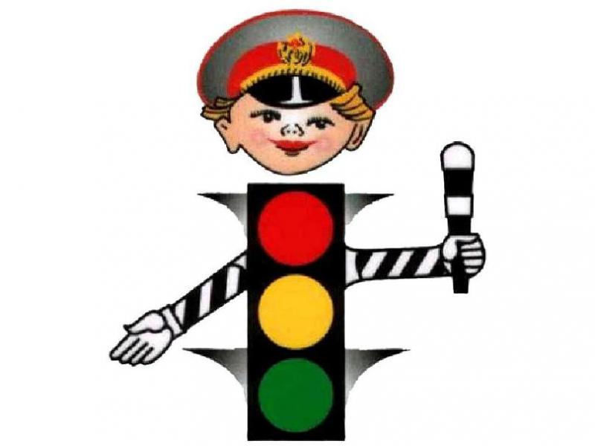

«Зелёный огонёк»
(подготовительная группа)

Выполнили:
воспитатели
Новикова Е.Ю.
Гавриленко Т.П.
Бабич Н.В.

2014 г.
Цель: систематизировать знания детей о правилах дорожного движения.
Задачи:
- Расширить и закрепить знания детей о сигналах светофора и правилах дорожного движения;
- Закрепить полученные знания о дорожных знаках.
- Способствовать умению детей работать с макетами;
- Воспитывать умение работать в коллективе, самостоятельно применять свои знания на практике.
Наглядные пособия. Дорожные знаки, светофор.
Ход занятия.
Под музыку «Этот мир состоит из пешеходов» дети входят в зал и садятся на стульчики.
Ведуший Здравствуйте, ребята! Мы с вами встретились, чтобы поговорить на очень важную тему — о правилах поведения на дороге. Наш детский сад находится рядом с большой дорогой — шоссе. На такой дороге оживленное движение. Чтобы не попасть в беду, необходимо знать правила дорожного движения
Раздается свисток и крик: «Да, это я тебе свистел! Иди сюда, Зайчик».

Появляется Зайчик, а за ним Еж-регулировщик (дети).

Ежик. Разве ты не умеешь переходить улицу, заяц?
Зайчик. Да я просто загляделся на эту штуку. (Показывает на Светофор)
Ежик. Ты не знаешь, что это?
Зайчик. Нет.
Ежик. Дети, а вы знаете? Для чего он нужен? Где вы видели светофор? Вы заметили, как слушаются светофор и машины, и люди?
Выполняй закон простой:
Красный свет зажегся — стой!
Желтый вспыхнул — подожди!
А зеленый свет — иди. (Аня Казакова)

Зайчик (обращается к Ёжику). Так что же это за кружочки?
Ежик. Это сигналы светофора.

Если свет зажегся красный,
Значит, двигаться опасно.
Свет зеленый говорит:
Пешеходам свет открыт!
Желтый свет предупреждены
Жди сигнала для движенья.

Ведущий. А чтобы вы, ребята, и ты, Зайчик, лучше запомнили сигналы светофора, мы поиграем в игру «Красный, желтый, зеленый»: на зеленый свет — вы встаете возле стульчиков и шагаете, на желтый — стоите смирно, на красный — садитесь.
Зайчик. Я все понял.

В зал вбегает Бобик

Ведущий. Бобик, мне не нравится твоё поведение: ты всё время бегаешь по проезжей части. Ты не должен этого делать, иначе с тобой может что – нибудь случиться, а то и под машину попадёшь.
Зайчик. Бобик, давай я тебе покажу, как надо переходить дорогу — только по пешеходному переходу.
Ежик. Дети, вы знаете, как обозначают пешеходный переход? (Дорожным знаком и разметкой «зебра».)
3айчик.
Пешеход, пешеход.
Помни ты про переход!
Бобик, иди сюда! Убедись, что нет машин: посмотри направо, посмотри налево. А теперь начинай переход. Понял?
Бобик сначала идет, а потом бежит.
Зайчик. Бобик, давай лапу, не спеши!
Бобик сначала идет рядом с Зайчиком, затем вырывается и убегает.
Зайчик. Да... По-моему, он не может все сразу понять, пойду еще с ним позанимаюсь. (Зайчик уходит.)
Ведущий. Дети, для чего нужен пешеходный переход? (Ответы детей.) Какие пешеходные переходы вы знаете? (Подземный, наземный, надземный.).
Игра «Собери знак»
Давайте еще раз повторим правило перехода улицы.
Ведущий. Чтобы лучше запомнить это правило, давайте поиграем.
Проводится игра «Машины и пешеходы».
Выходят Дорожные знаки (дети). ₀
- й дорожный знак.
Мы — важные знаки,
Дорожные знаки —
На страже порядка стоим. (Ярослав К.)
- й дорожный знак
Вы правила знайте
И их соблюдайте,
А мы вам помочь поспешим. (Виолетта З.)
3-й дорожный знак.
На земле нас очень много,
И без нас мертва дорога.
Выходя в далекий путь,
Повторить нас не забудь! (Ира К.)

4 – й дорожный знак
Знаки мы дорожные.
Мы совсем не сложные.
Ты, дружок, нас уважай,
Правил ты не нарушай! (Захар П.)
Ведущий. Дети, давайте скажем, как эти знаки называются и что они обозначают? (Ответы детей.)

Бобик возвращается с мячом, подбрасывает его высоко вверх.
Бобик.
Мне машина нипочем!
Буду здесь играть с мячом!
Ежик. Бобик! Ребята! Запомните: играть на проезжей части нельзя — то очень опасно.
На проезжей части, дети,
Не играйте в игры эти!
Бегать можно без оглядки
Во дворе и на площадке!
Ведущий. Ребята, представьте, что вы играете во дворе в мяч. Вдруг он выкатился на дорогу. Что делать? (Надо попросить взрослого принести мяч).
Ежик.
Что за чудо этот дом,
Окна светятся кругом.
Носит обувь из резины
И питается бензином.
(Автобус)
Дети, какие еще виды транспорта вы знаете? (Ответы детей.) А вы можете назвать правила поведения в транспорте? (Во время движения автобуса нельзя трогать двери руками. Нельзя отвлекать водителя. Нельзя высовываться из окна — встречный транспорт может вас задеть. Нельзя вставать ногами на сиденье — автобус может резко затормозить, и вы упадете. Нельзя громко разговаривать — это мешает другим. Надо быть вежливым: уступать место девочкам, старшим.) Молодцы, ребята! Всегда соблюдайте эти правила.
Ёжик и Бобик прощаются с детьми и уходят.
Ведущий. Надеюсь, ребята, вы запомнили: играть возле проезжей части нельзя. Играть можно только на специально отведенных для игр площадках.
В зал вбегает Петрушка.

Петрушка.
Я, ребята, к вам сегодня
Так спешил и так бежал!
Попрошу я извиненья,
Что немного опоздал!
Я так к вам спешил, быстро бежал по улице. И там я увидел очень странную штуку — на длинной ноге и с тремя глазами! Что это?
Дети. Это светофор.
Ведущий. Ребята, расскажите Петрушке все, что вы знаете про светофор.
- й ребенок
Перейти через дорогу
Вам на улице всегда
И подскажут, и помогут
Говорящие цвета. (Вадим А.)
- й ребенок.
Красный свет вам скажет: «Нет!» —
Сдержанно и строго.
Желтый цвет дает совет
Подождать немного.
А зеленый свет горит:
«Проходите», — говорит. (Никита Косицын)
3 –й ребенок.
Он и вежливый, и строгий,
Он известен на весь мир.
Он на улице широкой
Самый главный командир.
Петрушка. А где расположен красный сигнал светофора? (Вверху.) А желтый сигнал светофора, где расположен? (В середине.) На какой сигнал можно переходить улицу? (На зеленый.) Где он находится? (Внизу.) Давайте еще поиграем. Я буду задавать вопрос, а вы, если согласны, отвечайте: «Это я, это я, это все мои друзья!» А если не согласны — молчите. Будьте внимательны!
Кто из вас идет вперед
Только там где переход?
Кто летит вперед так скоро,
Кто не видит светофора?
Кто из вас, идя домой.
Держит путь по мостовой?
Знает кто, что красный свет —
Это значит хода нет?
Ведущий. Молодцы, ребята и Петрушка!
На улице будьте внимательны, дети!
Твердо запомните правила эти.
Правила эти помни всегда,
Чтоб не случилась с тобою беда!
Петрушка. Ребята, мы желаем вам всего доброго! А главное — будьте здоровы! Берегите себя!
Ведущий. Хорошо идти по улице, когда горит зеленый глаз светофора! Самый яркий свет...
Дети. Зеленый.
Ведущий. Самый добрый свет...
Дети. Зеленый.
Ведущий. Можно ехать и идти...
Дети. Всем счастливого пути!
Исполняется танец «Бибика»

